Краткосрочный план урока по русскому языку
Раздел долгосрочного плана: Раздел 3. Жизненные ценности
Дата: |  |  | ФИО учителя: Никитина Наталья Михайловна  Школа: КГУ «Основная общеобразовательная школа № 2 Щербактинского района акимата Щербактинского района»
Класс: 5 |  | Кол-во присутствующих: |  | Кол-во отсутствующих:
Тема урока | Каким должен быть настоящий друг?
Цели обучения, которые необходимо достичь на данном уроке: | - Определять тему и основную мысль, опираясь на вопросы (5.СГ2);  - Излагать основное содержание текста (5.П2);  - Понимать основную информацию сплошных и несплошных текстов, определяя тему (5Ч1);  - Правильно писать не с именами прилагательными, существительными, глаголами (5.СРН1);
Цели урока: | Все учащиеся смогут:  - понять содержание прослушанного текста;  - определить тему и основную мысль текста, опираясь на вопросы;  - изложить содержание текста;  Большинство учащихся смогут:  - самостоятельно формулировать и отвечать на вопросы по его содержанию;  - изложить основное содержание текста в 10 предложениях;  - определить значение слов;  - распознавать и аргументировать слитное и раздельное написание не с именами существительными, прилагательными, глаголами;  - делать выводы, давать оценку по содержанию урока.  Некоторые учащиеся смогут:  - определить тему, основную мысль и аргументировать выбор;  - структурировать текст для основного содержания текста;  - дифференцировать слитное и раздельное написание не с существительными и прилагательными, глаголами
Критерии оценивания | Учащиеся:  излагают содержание прочитанного материала;  определяют тему и основную мысль, опираясь на вопросы;  понимают содержание текстов;  распознают и аргументируют слитное и раздельное написание не с существительными, прилагательными, глаголами.
Привитие ценностей | формирование нравственных качеств учащихся: любовь к родным, ценности семьи, дружба.
Межпредметные связи | Самопознание, литература.
Навыки использования ИКТ | Стихотворение В. Высоцкого.
Предварительные знания | Владеют информацией о дружбе, жизненных ценностях. Знают правила написания не с существительными, умеют подбирать синонимы, заложены основы по созданию текстов повествования, рассуждения.
ПЛАН
Планируемое время и этапы | Запланированная деятельность |  |  |  | Ресурсы
НАЧАЛО  5 минут | - Создание благоприятного психологического климата.  Давайте улыбнемся друг другу. Пусть сегодняшний урок принесет нам всем радость общения. Сегодня на уроке, ребята, вас ожидает много интересных заданий, новых открытий, а помощниками вам будут: внимание, находчивость, смекалка.  2. Деление на группы.  Метод «Цветная корзинка». В корзинке цветные бумажные круги: желтые, красные.  Учащиеся вытягивают круги и рассаживаются по группам в зависимости от выбранного цвета.  3.«Внешний и внутренний круг»  Цель: активизация знаний, полученных на прошлых уроках, прогнозирование темы и целей урока.  Внешний - задаёт вопросы по предыдущей теме.  Внутренний – отвечает на вопросы.  ОС: Что дала нам это работа? Над какой темой работали на прошлом уроке? Для чего вспомнили тему предыдущего урока?  Как вы думаете, какова тема нашего урока? В каком разделе она изучается? Почему? |  |  |  | Корзинка, круги разных цветов.
СЕРЕДИНА  30 минут | Слово учителя:  Инструктаж заполнения Критериальной карты «Я на уроке».  (Учащиеся на протяжении урока отмечают условно свои ответы, действия знаками, данными в проформе.)  (В ходе урока учитель должен напоминать учащимся, чтобы они не забывали делать отметки в карте).  Я на уроке  V ответил по просьбе учителя  W ответил по своей инициативе  0 не ответил на вопрос учителя  // участвовал в обсуждении проблемы группы  + предлагал идеи  !! выступал, защищая работу группы  – не участвовал в обсуждении, отмалчивался  1.Прослушайте песню В. Высоцкого «Если друг оказался вдруг» и запишите несколько ассоциаций, связанных со словом друг.  (На доске висит постер, каждая группа предлагает свои варианты, которые фиксируются, не повторяясь.)  Цель: активизация мыслительной деятельности, подготовка к восприятию темы.  Вопросы: Ребята, у вас есть друзья?  Как вы познакомились и стали друзьями?  Вы можете считать их настоящими?  Каким должен быть настоящий друг?  Какие качества вы цените в дружбе?  ФО: «Словесная оценка»  - Приём «Моделирование текста» (работа индивидуальная - дифференцированное задание)  Цель: развитие навыков слушания и говорения, передача содержания текста разными приёмами сжатия.  Задание: прочитать текст, определить тему, основную мысль текста, передать содержание 20,10 предложениями.  Прослушав текст другой группы, составить и задать вопросы, используя приём «Пять почему».  1 группа - В.А. Осеева «Синие листья»  2 группа - «Два медведя»  ФО: «Две звезды, одно пожелание»  ОС: Чем полезно для вас это задание?  Чему вы научились?  - Приём «Продолжи пословицу в конверте»  Цель: расширение словарного запаса, определение собственной жизненной позиции.  Задание: каждая группа пишет начало пословиц на стикерах о дружбе, соответствующие содержанию рассказов и передаёт другой группе, которая записывает конец пословицы (у каждой группы разные пасты).  Группе достаётся один из конвертов с пословицами.  Задание: выбрать верный вариант пословицы, определить смысл .  ФО: «Словесный комментарий учителя»  ОС: Что дала нам эта работа?  Было ли вам интересно это задание?  Познакомились ли вы с новыми пословицами?  Понятен ли вам смысл пословиц?  - Групповая работа.  Цель: изучение теоретического материала  Задание: Каждая группа на основе теоретического материала составляет постер или одиночный пузырь по теме: «Не с существительными», «Не с прилагательными», «Не с глаголами» (дифференцированное задание). Обсуждение в группе.  Учащиеся с высокой мотивацией изучают тему в сравнении, используя стратегию «Двойной пузырь».  Ребята презентуют результат своей работы друг другу, обмениваясь делегатами – стратегия «Качели».  Критерий оценивания Дескрипторы  Раскрывает тему с использованием примеров. Раскрывает тему полностью с использованием примеров.  Раскрывает не полностью, примеры приводит частично.  Не раскрывает тему, не приводит примеры.  ФО: Межгрупповое оценивание.  ОС: Понятен ли вам учебный материал?  Можем ли мы применить его на практике?  - Практическое задание: выписать из данных рассказов слова на данные орфограммы, дифференцировать их и объяснить (индивидуальная работа).  Критерий оценивания: Выбирает и объясняет слова на данную орфограмму Дескрипторы  Выбирает из текста слова с данными орфограммами, объясняя их.  Выбирает из текста слова с данными орфограммами, но затрудняется объяснить.  Выписывает не все слова и затрудняется объяснить  ФО: Взаимопроверка – оценивание по дескрипторам.  ОС: «Опрос по цепочке». Вопросы по достижению языковой цели.  - Какие слова были новыми для вас? Знаете ли вы значение данных слов?  - Задание : Объясните значение слов в тексте, используя органайзер «Лексический состав».  При затруднении можете использовать словарь.  1 группа – неимоверный  2 группа – непримиримый  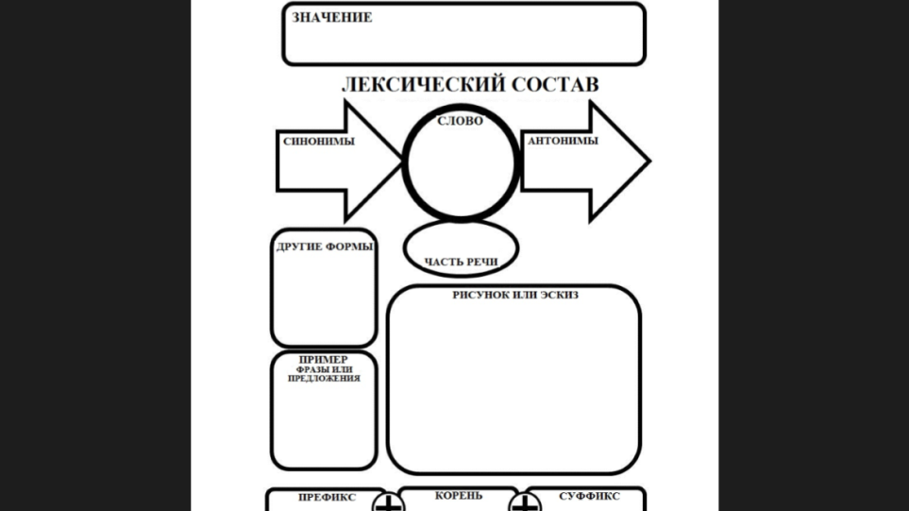  ФО: «Светофор»  ОС: Что дала нам эта работа?  - Домашнее задание (дифференцированное):  1. Взять интервью у родителей «Невыдуманные истории о дружбе»  2. Составить рассказ о дружбе, используя одну из пословиц.  3. Написать сочинение «Мой друг» в соответствии с критериями оценивания:  - история знакомства;  - внешние данные;  - черты характера;  - поступки;  - моё отношение к другу. |  |  |  | Критериаль  ная карта «Я на уроке» для каждого ученика  https://youtu.be/AbVnlmR4fz4  Лист А3 для постера, маркеры  тексты  конверты со стикерами.  подсказки  Словарь Ожегова  кружочки
КОНЕЦ  5 минут | Рефлексия.  - В начале урока вы получили карту «Я на уроке», которую должны заполнить к концу урока.  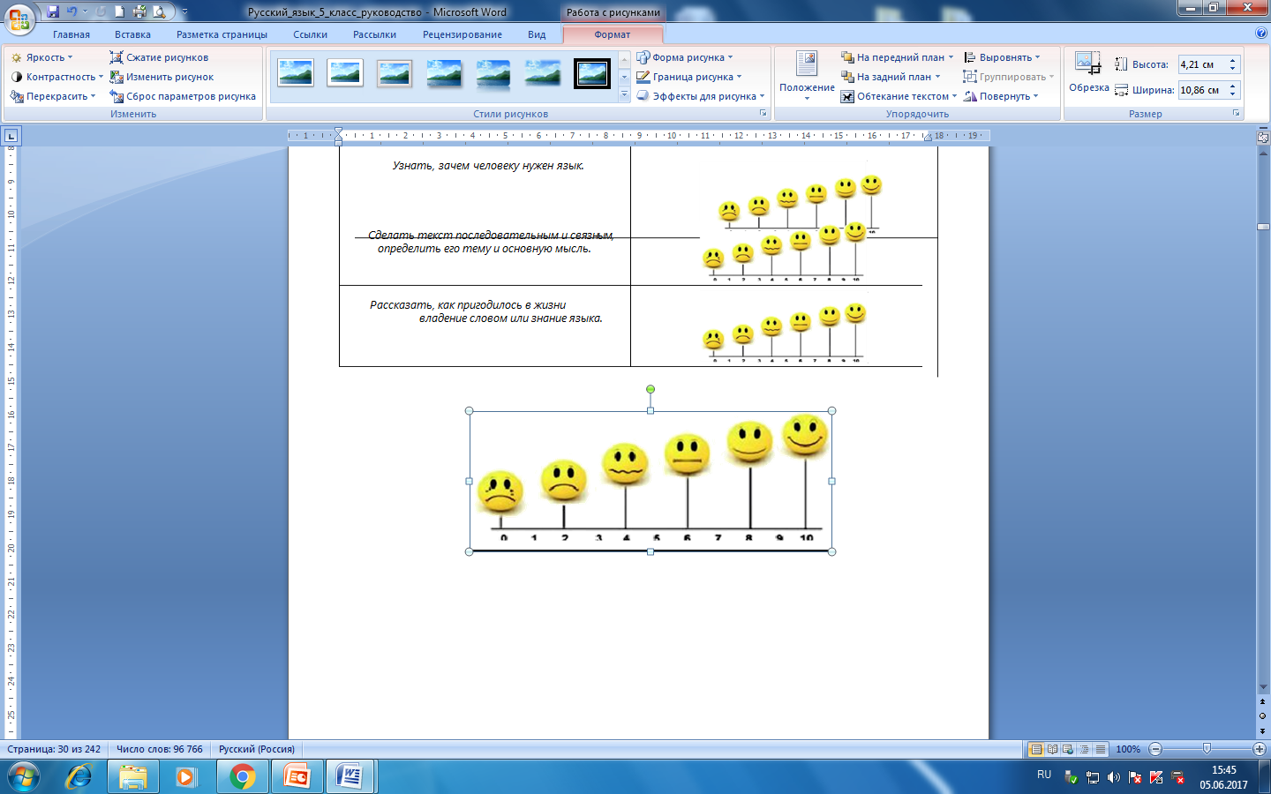  Оцените свою деятельность и по шкале от 1 до 10 отметьте, как вы работали сегодня на уроке.  - Какого уровня вы достигли?  - Что вам нужно предпринять, чтобы достичь уровня 9-10?  - Напишите свои шаги к достижению данного уровня  - Что вы узнали на уроке?  - Чему научились?  - Ребята, мы ответили на вопрос, каким должен быть настоящий друг?  - Я надеюсь, что теперь вы будете внимательно относиться к своим друзьям и ценить вашу дружбу.  Рефлексия «Все в твоих руках».  Цель: вспомнить и осознать основные компоненты урока.  Учащиеся на рабочих листах должны обвести свою ладонь и на каждом пальце рисунка написать свои мысли по поводу их работы на уроке в соответствии с образцом:  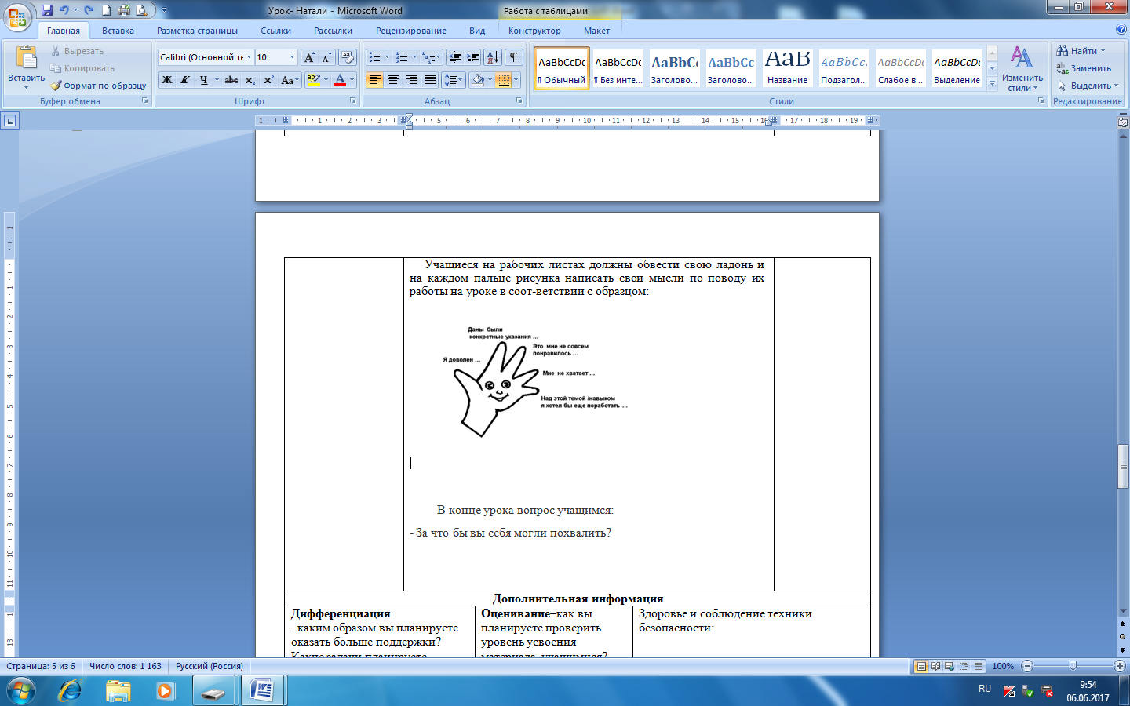 |  |  |  | 